02.12.2020 г.
ТЕХНОЛОГИЯ ИЗГОТОВЛЕНИЯ ШВЕЙНЫХ ИЗДЕЛИЙ

РАЗДЕЛ 1 ТЕХНОЛОГИЯ ИЗГОТОВЛЕНИЯ ШВЕЙНЫЙ ИЗДЕЛИЙ (ПРОДОЛЖЕНИЕ)

ТЕМА 1.4 СОЕДИНЕНИЕ ЛИФА С ЮБКОЙ

Перед соединением лифа с юбкой в юбке должны быть обработаны вытачки, рельефы, складки, карманы и соединены полотнища юбки.
Части юбки соединяют стачным, настрочным или накладным швом в зависимости от модели. Соединение выполняют по надсечкам и нанесенным во время примерки линиям с предварительным сметыванием или без сметывания; стачивание или настрачивание полотнищ или частей юбки выполняют, начиная от верхнего среза.
Ширина шва 1,2 - 1,5 см.
В изделиях из хлопчатобумажных, льняных и синтетических тканей при выполнении этой операции на машине с одновременным обметыванием среза допускается ширина шва 0,7 - 0,8 см.
При изготовлении одежды по индивидуальным заказам ширина шва может быть увеличена до 3 см. Боковые швы в изделиях из шерстяных, шелковых тканей и тканей с содержанием синтетических волокон разутюживают или заутюживают в зависимости от модели, а в изделиях из хлопчатобумажных и льняных тканей отгибают в сторону переда.
Швы соединения частей полотнищ юбки отгибают или заутюживают согласно модели. В лифе должны быть обработаны вытачки, рельефы, складки, буфы, обработаны и соединены кокетки, застежки, соединены боковые и плечевые срезы, обработан и соединен с горловиной воротник. Рукава могут быть втачаны или не втачаны в зависимости от принятой последовательности обработки.
Лиф с юбкой может быть соединен стачным или накладным швом.
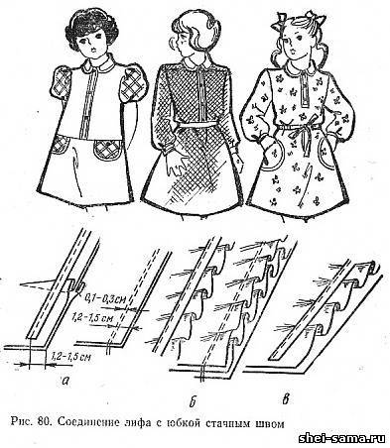
Соединение лифа с юбкой стачным швом.
Если лиф и юбка платья без сборок по линии талии, юбку платья вывертывают наизнанку, лиф - на лицевую сторону, лиф вкладывают в юбку, складывая детали лицевыми сторонами, совмещая боковые швы, вытачки и контрольные знаки на лифе и на юбке, и стачивают со стороны лифа с помощью лапки с направителем или направляющей линейки. С целью предохранения шва от растяжения под строчку соединения лифа с юбкой подкладывают кромку из основного материала, располагая срезы кромки в сторону среза юбки (рис. 80, а).
Допускается соединять лиф с юбкой без прокладывания кромки. В этом случае стачивание выполняют на двухигольной машине или на одноигольной двумя строчками с расстоянием между ними 0,1 - 0,З см. Ширина шва 1 - 1,5 см. При изготовлении одежды по индивидуальным заказам стачивание производят с предварительным сметыванием. Ширина шва со стороны лифа может быть увеличена до 4 см, а в детских изделиях - до 5 см. Срезы шва обметывают на специальной машине.
При наличии сборок по линии талии лифа и юбки (рис. 80, б) по верхнему краю юбки и по нижнему краю лифа образуют сборку (образование сборок см. гл. 1, § 6). С изнанки юбки по всему верхнему краю (если сборка по всей юбке) или только в местах расположения сборки настрачивают кромку из основного материала, совмещая срез кромки со срезом юбки. Строчка притачивания кромки должна проходить по нижней строчке образования сборки. Лиф вывертывают на лицевую сторону, а юбку - наизнанку. Лиф вкладывают внутрь юбки, складывают детали лицевыми сторонами внутрь, и сметывают ручными стежками, совмещая боковые швы и контрольные знаки на лифе и на юбке и равномерно распределяя сборки. Стачивание выполняют со стороны лифа. Ширина шва 1,2 - 1,5 см. При наличии сборок только на юбке (рис. 80, в) стачивание выполняют по юбке. При изготовлении изделий по индивидуальным заказам ширина шва со стороны лифа может быть увеличена до 4 см (в детских изделиях - до 5 см). Срезы шва обметывают на специальной машине.

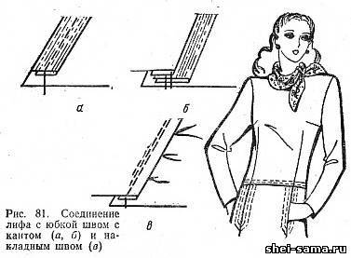
Соединение лифа с юбкой швом с кантом. Концы полоски для канта стачивают. Ширина шва 0,7 см. Шов в изделиях из шерстяных, шелковых тканей и тканей с содержанием синтетических волокон разутюживают, а в изделиях из хлопчатобумажных тканей раскладывают или отгибают в сторону переда. Полоску для канта перегибают вдоль посередине и складывают изнанкой внутрь, срезы уравнивают. Заготовленный кант накладывают на лицевую сторону лифа или юбки срезами в сторону среза основной детали и притачивают, прокладывая строчку от сгиба полоски на расстоянии, равном ширине канта (рис. 81,а). Таким же способом притачивают оборки, воланы, кружева и т. д. Юбку вывертывают наизнанку, лиф - на лицевую сторону. Лиф вкладывают в юбку, совмещая боковые швы, вытачки и контрольные знаки, сметывают его с юбкой и стачивают по детали с кантом, прокладывая строчку в шов притачивания канта, оборки или волана (рис. 81, б).
Соединение лифа с юбкой накладным швом. При наличии сборок на юбке сначала образуют сборку вручную, на одноигольной или двухигольной машине. Срез лифа отгибают в сторону изнанки по намеченной линии или на величину, равную ширине отделочной строчки плюс 1,2 - 1,5 см, заметывают и приутюживают. Обработанный край лифа накладывают на юбку, накалывают булавками или наметывают, а затем настрачивают, равномерно распределяя сборки на расстоянии, предусмотренном по модели, с помощью лапки с направителем (рис. 81, в).
При наличии канта со стороны какой-либо детали сначала притачивают полоску для канта (см. выше), затем шов притачивания канта отгибают в сторону основной детали и заутюживают. Деталь с притачанным кантом накладывают на другую деталь по размеченным линиям или надсечкам. Настрачивание выполняют по детали с кантом в шов притачивания канта или по основной детали на расстоянии, предусмотренном по модели.

!!!!!!ЗАДАНИЕ:
- Изучить лекционный материал по теме.
- Законспектировать лекцию
Выполненную работу для проверки прислать по электронной почте
nadej.morozova93@gmail.com ,
на вайбер или ватсап по номеру 8-9372218002
Консультации ежедневно с 8.00 до 15.00. Тел: 89372218002

